Resource: unfoldingWord® Open Bible Stories
unfoldingWord® Open Bible Stories © 2022 unfoldingWord. Released under CC BY-SA 4.0 license. unfoldingWord® Open Bible Stories has been adapted in the following languages: Tok Pisin, Arabic (عربي), French (Français), Hindi (हिंदी), Indonesian (Bahasa Indonesia), Portuguese (Português), Russian (Русский), Spanish (Español), Swahili (Kiswahili), and Simplified Chinese (简体中文) from unfoldingWord® Open Bible Stories © 2022 unfoldingWord. Released under CC BY-SA 4.0 license by Mission Mutual

unfoldingWord® Open Bible Stories

35. दयालु बुबाको कथा
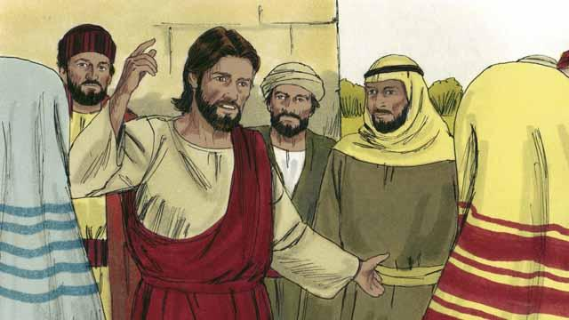
एकदिन, येशूले थुप्रै कर उठाउनेहरू र अरू पापी मानिसहरूलाई शिक्षा दिइराख्‍नुभएको थियो । तिनीहरू उहाँको कुरा सुन्‍न भेला भएका थिए ।
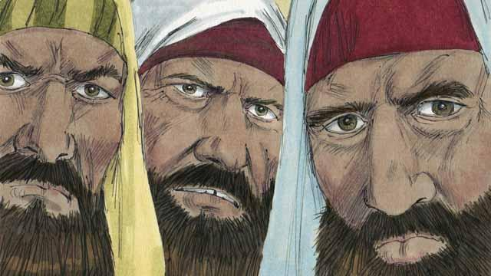
त्यहाँ उपस्थित केही धार्मिक अगुवाहरूले येशूले पापीहरूलाई पनि मित्रसरह व्यवहार गरिरहनुभएको देखे, अनि तिनीहरूले एक-अर्कासँग उहाँको आलोचना गर्न थाले । त्यसैले येशूले तिनीहरूलाई यो कथा भन्‍नुभयो ।
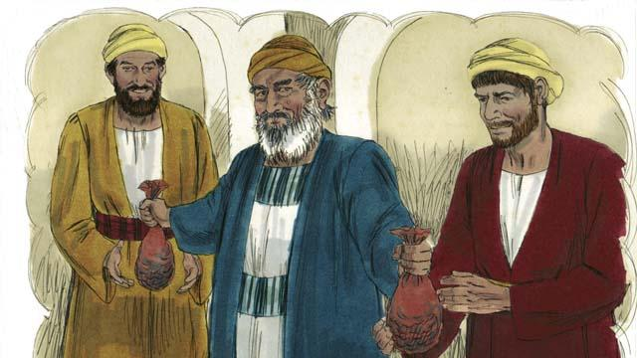
“एकजना मानिस थिए, जसका दुई छोराहरू थिए । कान्छो छोराले आफ्नो बुबालाई भन्यो, ‘बुबा, मलाई अहिल्यै मेरो पैतृक सम्पतिको हिस्सा चाहियो!' त्यसैले बुबाले आफ्‍नो सम्पति दुई छोरा बिच भाग लगाइदियो।"
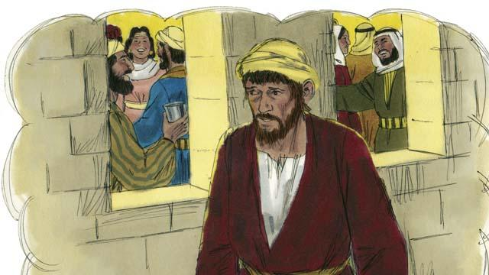
“चाँडैँ नै कान्छो छोराले आफूसँग भएको सबै थोक जम्मा पार्‍यो र त्यहाँबाट टाढा गयो अनि आफ्नो सबै रुपैयाँ-पैसा जीवनको मोजमस्तीमा खेर फाल्यो ।”
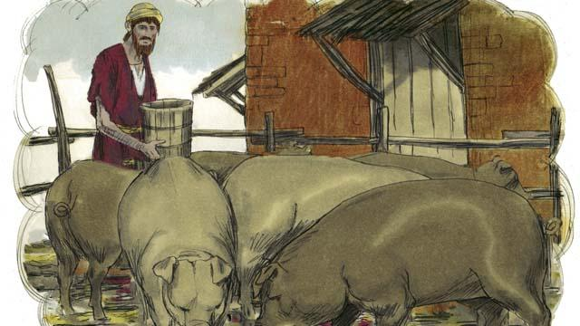
“केही समयपछि, कान्छो छोरा भएको त्यस देशमा अनिकाल आइपर्‍यो, र खानेकुरा किन्‍नको लागि ऊसँग पैसा थिएन । त्यसैले उसले आफूले भेट्टाउन सक्ने एउटैमात्र काम गर्न लाग्यो, सुंगुरलाई चारा खुवाउने । उसको अवस्था यस्तो दयनीय र भोको थियो कि उसले सुंगुरको खानेकुराहरू खान्थ्यो ।”
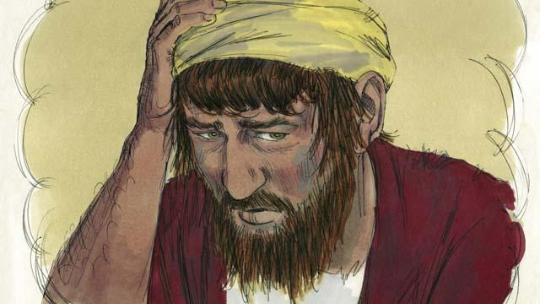
“अन्त्यमा, त्यस कान्छो छोराले आफैँलाई भन्यो, ‘म यो के गरिरहेछु ? मेरा बुबाका सबै नोकरहरूसँग खानको निम्ति प्रशस्त छन्, यद्यपि मचाहिँ यहाँ भोकले मर्नै आँटेको छु । म मेरा बुबाकहाँ फर्किजानेछु र उहाँको एक नोकर बन्‍न पाऊँ भनी अनुरोध गर्नेछु ।’”
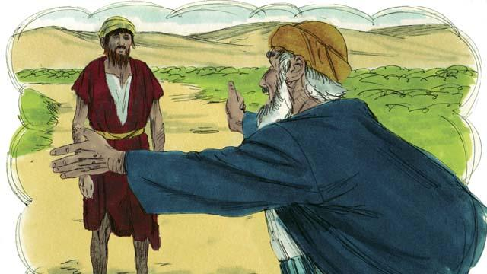
“तसर्थ, त्यस कान्छो छोरा आफ्नो बुबाको घरतर्फ जान लाग्यो । जसै त्यस कान्छो छोरा आफ्नो बुबाको घरतर्फ आउँदै थियो, उसका बुबाले उसलाई टाढैबाट देखे र उसको निम्ति दया देखाए । उनी आफ्नो छोरा भएतिर दौड्दैँ गए अनि उनलाई अंकमाल र चुम्बन गरे ।”
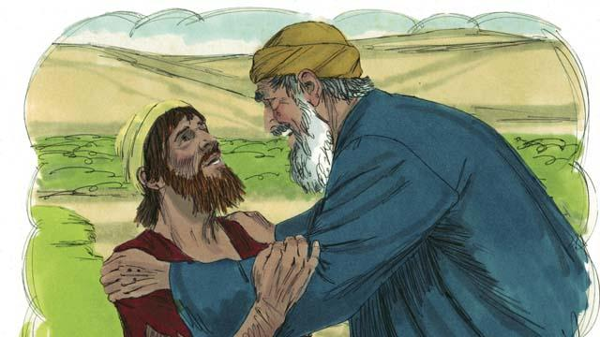
“त्यस छोराले भन्यो, ‘बुबा, मैले परमेश्‍वरको र तपाईंको विरुद्धमा पाप गरेको छु । म तपाईंको छोरा हुन योग्‍यको छैन ।’”
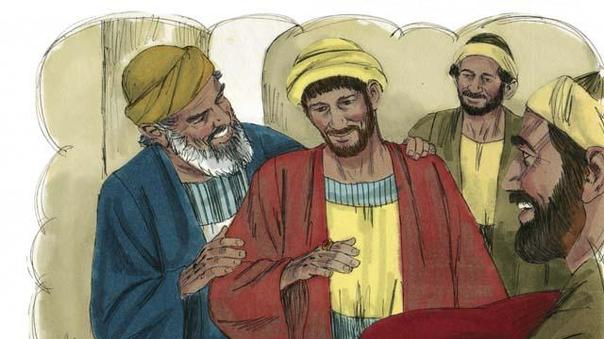
“तर उनका बुबाले आफ्ना नोकरहरूमध्ये एकजनालाई भने, ‘झट्टै जाऊ र सबैभन्दा असल कपडा लिएर आऊ अनि मेरो छोरालाई पहिराइदेऊ! उसको औलामा औठि र खुट्टामा जुत्ता लगाइदेओ। अनि मोटो पशु मार र उत्‍सव मनाऊ किनकि यो मेरो छोरो मरेको थियो तर अहिले जिवित भएको छ, हराएको थियो र पाईएको छ!"
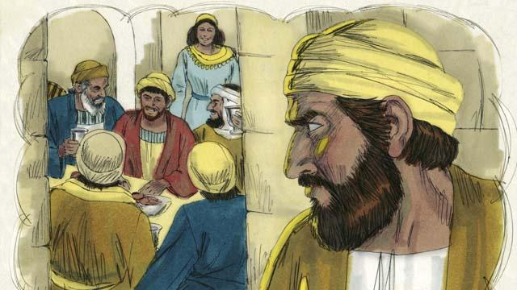
“त्यसैले मानिसहरूले उत्सव मनाउन शुरू गरे । केही समयपछि, जेठो छोरा खेतमा काम गरेर घर फर्किआयो । उसले नाच-गान भइरहेको सुन्यो अनि के भइरहेछ भनी अचम्म मान्यो ।”
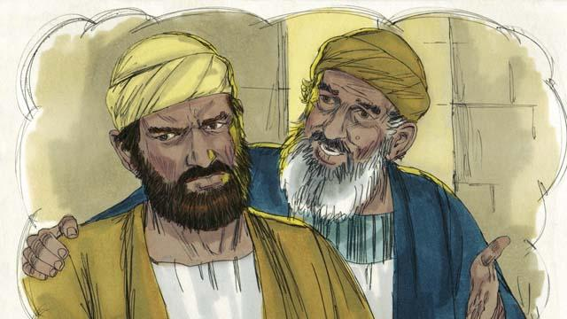
“जब त्यस जेठो छोराले उसको भाइ फर्केर आएको कारणले उनीहरू उत्सव मनाइरहेछन् भन्‍ने थाह पायो, ऊ अति रिसायो र घरभित्र जान चाहेन । उसका बुबा बाहिर आए र उसलाई भित्र आएर सबैसँग उत्सव मनाउनको निम्ति आग्रह गर्‍यो, तर उसले त्यसो गर्न इन्कार गर्‍यो ।”
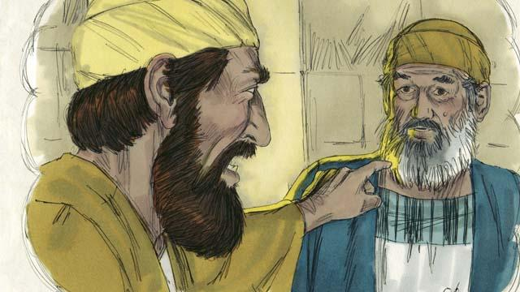
“जेठो छोराले आफ्नो बुबालाई भन्यो, ‘सबै वर्षहरु मैले विश्‍वासयोग्य भएर तपाईंको निम्ति काम गरेको छु! मैले कहिले पनि हजुरको आज्ञा उल्‍लङ्‍घन गरिनँ, र पनि मैले मेरा साथिहरुसँग आनन्‍द मनाउन, तपाईले मेरो निम्‍ति एउटा सानो पाठो पनि दिनुभएन।"
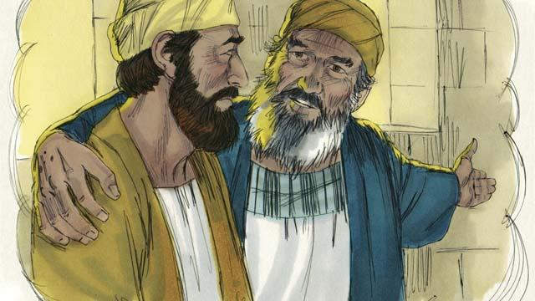
“बुबाले जवाफ दिए, ‘मेरो छोरा, तिमी त सधैँभरि मसँगै छौ, अनि मसँग भएका सबैथोक तिम्रै हो । तर हामीलाई उत्सव मनाउनु सही छ, किनकि तिम्रो भाइ मरेको थियो, तर अब जीवित भएको छ । ऊ हराएको थियो, तर अब भेट्टाइएको छ
बाइबलको कथा: लूका १५:११–३२ बाट

